Група ПК -9 -43
Майстер виробничого навчання Іманова Емілія Сафаралі кизи

№  уроку | Тема уроку | Завдання | Джерела
42 | КНД -4.6.6. Приготування фігурних тортів, тортів асорті.  Організація робочого місця при приготуванні фігурних тортів.  Приготування фігурних тортів, тортів асорті: торт Цифра або Буква, Крокембуш. | Зміст роботи  1.Приготувати і відпустити торт згідно з інструкційно-технологічних карток:  - приготування торт Цифра (Буква);  - приготування торт Крокембуш;  2. Виконати дослідні завдання у робочому зошиті:  - визначити час приготування торту;  - описати вимоги до якості приготовлення торту;  3.Робота із Збірником рецептур.  Домашне завдання:  1. Оформити дослідні завдання у зошиті та прикріпити фото записів у зошиті  2. Зняти покроковий відео або фото-звіт приготування та прикріпити | 1. О.В. Гайдук Збірник рецептур «Приготування кондитерських виробів» Київ, 2020 р.,  2. Ліза Глінська

Інструкційно-технологічна картка
Приготування торт Цифра (Буква).
По підручнику: Ліза Глинська. https://www.youtube.com/watch?v=16DIY79zgXY
№  з/п | Найменування сировини | Маса, г  нетто | Послідовність операцій | Технологія приготування
 | Для тіста: |  | 1. Розтоплення вершкового масла.  2. Прогрівання цукру та масла.  3. замішування тіста.  4. Розкачування та вирізання форми.  5. Випікання.  6. Приготування крему:  -прогрівання вершків  -додавання шоколаду  -перемішування.  -охолодження  -додавання залишків сливок.  -збивання.  -охолодження.  7. Приготування малинової начинки.  8. Збірка торту.  9. Охолодження.  10. Оформлення. | Довжина 29см, ширина 18см.  Приготування коржів: вершкове масло розтопити. У сотейник з товстим дном розтопити цукор, мед і розтоплене вершкове масло. Перемішати до однорідної консистенції. Дати масі трохи охолонути. Коли охолоне додати яйця і все перемішати. Додати борошно яке заздалегідь змішане з содою і сіллю, замісити тісто.  Розділити тісто на три частини, розкатати на пергаменті, завтовшки 5-6 мм. Вирізати з тіста цифру або букву за допомогою картонного трафарету. Проколоти тісто виделкою де кулька разів, та випікати при температурі 170*С 8-10 хвилин.  Приготування крему: половину сливок прогріти до паріння, додати шоколад і ванілін, ретельно перемішати щоб шоколад розчинився. Потім додати сироп глюкози або мед і все перемішати. Додати решту сливок та пробити погружним блендером. Крем накрити харчовою плівкою у контакт та поставити у холодильник на 12 годин.  Приготування малинової начинки: змішати цукор з крохмалем і додати до малинового пюре. Поставити на вогонь та при постійному помішуванні довести до кипіння. Охолодити.  Приготування торту: перший корж виложити по контуру ягідну начинку та зверху відсадити з мішка з круглою насадкою крем також по контуру. Положити другий корж та також як і перший викласти начинку і крем. Положити третій корж, викласти малинову начинку, відсадити крем (чергуючи насадки круглу та фігурну). Зібраний торт поставити у холодильник на 3-4 години. Прикрасити свіжими ягодами, маршмелоу, меренгою, тощо.
1 | Цукор пісок | 100
2 | Мед | 100
3 | Вершкове масло | 100
4 | Яйця | 80
5 | Борошно | 400
6 | Сода | 5
7 | Сіль | 2
 | Крем:
8 | Білий шоколад | 200
9 | Сливки 33% | 400
10 | Глюкозний сиром або мед | 30
11 | Ванілін | 0.2
 | Малинова начинка:
12 | Малинове пюре | 200
13 | Крохмаль кукурудзяний | 15
14 | Цукор | 40
 | Вихід: | 1000

Картка контролю

Що перевірити | Малюнок | Вимоги до якості
Зовнішній вигляд | 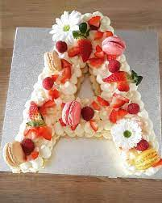  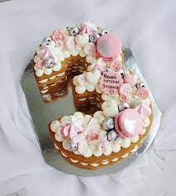 | Коржі змащені кремом, на розрізі малинова начинка.
Колір |  | Коржі коричневого кольору, без закальцю.
Смак, запах |  | Приємний, солодкий.
Консистенція |  | Дрібнопористий.

Інструкційно-технологічна картка
Приготування торт Крокембуш.
По підручнику: О.В. Гайдук Збірник рецептур «Приготування кондитерських виробів» Київ, 2020 р.,
№  з/п | Найменування сировини | Маса, г  нетто | Послідовність операцій | Технологія приготування
 | Для тіста: | 500 | 1. Приготування заварного тіста.  2. Приготування заварного крему.  3. Наповнення кремом профітролі.  4. Розтоплення шоколаду.  5. Збирання торту.  6. Охолодження.  7. Оформлення. | Приготування профітролів: У воду додають масло, сіль, цукор, доводять до кипіння, всипають борошно і проварюють помішуючи 5‒6 хв. Потім тісто охолоджують до 60…70ºС і поступово вводять сирі яйця, ретельно вимішуючи до утворення однорідної маси. Заварне тісто відсаджують з кондитерського мішка на змащений жиром листу вигляді кульок діаметром 2 см і випікають за температури 180…200ºС протягом 30‒35 хв.  Приготування заварного крему: Борошно прогрівають при температурі 105-110*С до запаху розжареного горіха і охолоджують. Велику частину молока і третю частину розчиненого цукру доводять до кипіння. Яйця з цукром збивають. У цю масу додають решту молока, помішуючи, засипають борошно, заздалегідь змішане з цукром, що залишився, і ванілін. Цю масу тонким струменем вливають при помішуванні в киплячий молочно-цукровий сироп і прогрівають, продовжуючи помішувати, на водяній бані 4-5 хв. до 95*С, потім охолоджують до 30*С.  В готову охолоджену масу додають збите вершкове масло, перемішують і швидко охолоджують до кімнатної температури.  Приготування торту: Підготовлений конус перевернути і встановити в широкий стакан (збирання торта відбувається «вверх ногами»).  За допомогою насадки для кондитерського мішка виконують невеликі отвори на денці кожного тістечка і начиняють кремом. Білий шоколад нагрівають в мікрохвильовій шафі або на водяній бані до 35…40ºC. Вмочують кілька профітролей в розтоплений білий шоколад приблизно на 1/3, виймають і дають шоколаду застигнути. Кожне тістечко вмочують з одного боку в шоколад і опускають в конус, заповнюючи його по периметру ряд за рядом (профітролі «склеюються» між собою шоколадом, в який їх умочують), кульками профітролей заповнюють повністю весь обсяг конуса. До подачі торт зберігають у холодильнику. Можна прикрасити їстівними квітами, цукровими намистинами тощо. При подачі торт не розрізають на шматки, а відокремлюють по кілька шу і подають на десертній тарілці.
1 | Борошно | 325
2 | Вершкове масло | 150
3 | Яйця | 400
4 | Вода | 325
5 | Цукор | 5
6 | Сіль | 7.5
7 | Маргарин для змащування листів | 7.5
 | Заварний крем:
8 | Борошно | 69
9 | Масло вершкове | 334
10 | Цукор-пісок | 223
11 | Яйця | 89
12 | Молоко цілісне | 357
13 | Ванілін | 0.1
 | Вихід: | 1000

Картка контролю

Що перевірити | Малюнок | Вимоги до якості
Зовнішній вигляд | 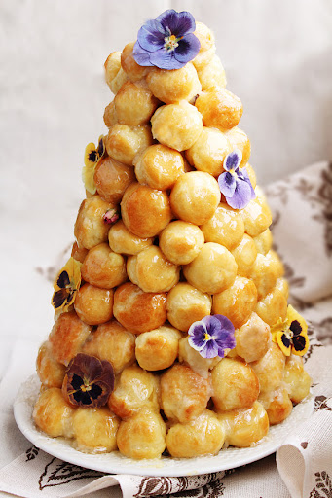 | Форма конуса, тістечка без тріщин, в середині заповнені кремом.
Колір |  | Світло коричневий.
Смак, запах |  | Солодкий, приємний.
Консистенція |  | Пишна, м’яка.

